Занятие кружка дополнительного образования «Моя первая экология»
Дата | Тема занятия | Содержание занятия
12.02.2022 | Грибы. Микроско-пические грибы. | С виду он похож на зонтик,  Только меньше во сто крат.  Коль гроза на горизонте,  Он бывает очень рад.  Если дождик и тепло,  Он считает - повезло! (гриб)  Грибы не похожи на другие растения. Ученые долго размышляли: куда их отнести – к животным или растениям?  К растениям? Но ведь они не зеленые, у них нет ни цветов, ни семян. Стеблей, листьев и корней у них тоже нет.  К животным? Но они не умеют передвигаться и заглатывать пищу как большинство животных. Вот и пришлось ученым выделить грибы в самостоятельное царство живого мира, отдельное от растений и животных.  На нашей земле насчитывается около 100 тысяч видов различных грибов. Их изучением занимаются ученые-микологи. Они и установили, что гриб состоит как бы из двух частей — грибницы и самого гриба. Грибница обычно растет в почве. Она почти незаметна для человеческого глаза, потому что состоит из тончайших невидимых нитей, которые можно рассмотреть только под микроскопом. А вот запах грибницы человек может почувствовать сразу: пахнет она сильнее, чем сами грибы.  Привычные для человека грибы имеют вид шляпки на ножке. Их так и называют — шляпочные грибы. Бывают также грибы, похожие на копыто животного, — это гриб-трутовик, который растет на дереве; есть грибы круглые, как шарик, совсем без ножки — к таким относится гриб-дождевик. Встречаются в природе и грибы-чаши, грибы-угли, грибы-цветы. Наверное, ты уже догадался, почему они так называются? Конечно же люди так назвали грибы за их сходство с другими предметами: одни напоминают чашу, другие — чье-то ухо, третьи похожи на цветок.  Грибы содержат много полезных для человека питательных веществ и витаминов. Люди их солят, маринуют, жарят, сушат, варят из них супы, пекут с грибами пироги, добавляют в салаты. Для приготовления различных лекарств используются грибы-лекари.  Грибы не могут сами производить для себя питательные вещества, как растения. Они поглощают питательные вещества из находящихся в почве мертвых растений и животных.  Некоторые грибы добывают пищу из остатков растений и животных, находящихся в пне или в почве, или получают её с помощью корней деревьев. Нити грибницы срастаются с корнями деревьев. Так грибы и деревья вместе добывают питание. Деревья дают грибам питательные вещества, сахар, а грибы помогают корням всасывать воду с растворёнными в ней минеральными солями.  Грибы часто растут под деревьями. Грибам нужна влага и тепло, если будет сухо или холодно, то грибы не вырастут! Это проверено временем... Для роста грибов должен пройти тёплый летний дождик (он так и называется - грибной дождь) и ночи должны быть тёплые, обязательно... Даже для роста осенних грибов, когда необходим тёплый дождь и хотя бы немного утреннего солнца. Если эти условия не соблюдены, тогда и грибов не будет.  Вывод:  1. Имеет шляпку, ножку, грибницу.  2. Не могут сами вырабатывать питательные вещества.  3. Питаются останками живых существ.  4. Питаются солями из почвы.  5. Для нормального роста нуждаютсяв тепле и влаге.  6. Самостоятельно не передвигаются.  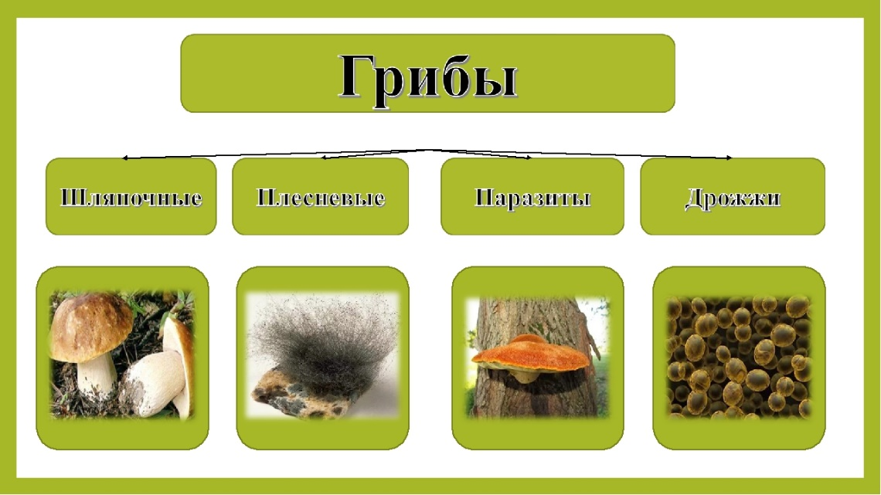  Многие грибы растут только в лесу. Вот почему чаще всего мы идем за грибами именно в лес. Каждый гриб предпочитает расти под своим деревом. Названия многих грибов подсказывают нам, под какими деревьями их надо искать.  Подберезовик получил свое имя потому, что любит селиться рядышком с березой. Маслята дружат с сосенками, и искать их надо в сосновых лесах. А вот белый гриб дружит со многими породами деревьев. В лесу можно встретить и другие грибы с желто-оранжевой, рыжей окраской — это рыжики. Лисички — отличные грибы. Всегда без червяков. Грибники очень любят эти грибы еще и за то, что они редко растут по одному, а чаще — большими семейками. В конце лета в лесу появляются грузди. Название грузди получили от слова “груда”, так как растут они дружно, большими группами, часто громоздясь друг на друга.  Однако грибы можно встретить и на лугу, среди травы. Такие грибы называют луговыми. На лугах среди травы можно увидеть семейку опят, растущих по кругу, образуя кольца. В старину люди думали, что в этих местах злые колдуньи водили по ночам хороводы. Грибы, выросшие на этом месте, люди не очень охотно собирали, однако луговой опенок — вполне съедобный гриб.  Растет еще на лугах и очень большой гриб-зонтик пестрый. Часто встречаются белые плотные шарики. Это гриб-дождевик.  Грибы можно встретить не только в лесу, на лугу, но и в городе. Почти у самого дома. Они могут расти на газонах парков, скверов, даже на лужайке около дома, детского сада, школы.  Среди полезных есть грибы дрожжи. Кто слышал про такие грибы? Где они применяются? Эти грибы применяются в хлебном производстве. Именно они делают тесто пышным и воздушным.  Ещё один полезный гриб – пеницилл. А про этот гриб вы что-нибудь знаете?  Вы когда-нибудь видели плесень? Это и есть пеницилл. Из него делают известное во всём мире лекарство пенициллин. Это лекарство лечит сильные воспаления и спасает жизнь многим людям.  Вы познакомились с грибами, которые вкусны и полезны для человека. Это съедобные грибы. Но, к сожалению, не все грибы пригодны в пищу. Кроме съедобных грибов, в природе встречаются много ядовитых. Они очень опасны. Такие грибы надо хорошо знать и научиться отличать их от съедобных грибов.  Вот под елочкой стоит красавец мухомор. Бледная поганка — близкая родственница мухоморов, но хитрее своих ярких братцев. Она очень ядовита, а внешний вид ее обманчив.  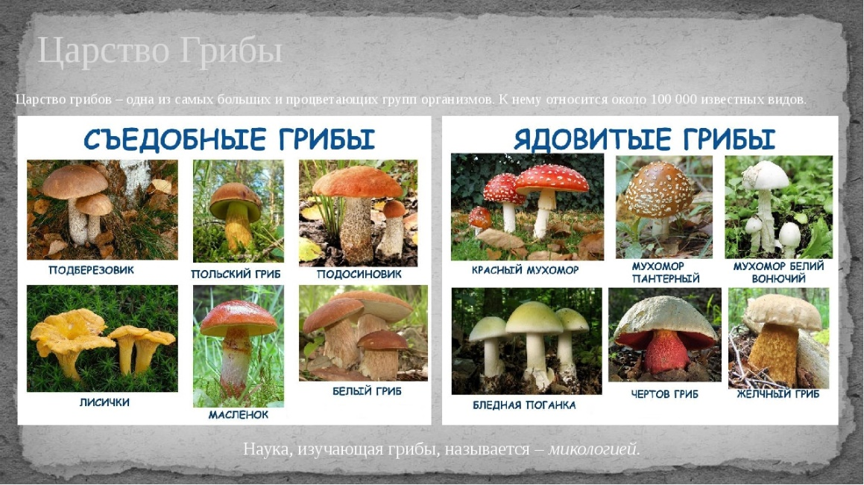  Правила сбора грибов  - Собирай только хорошо знакомые грибы!  - Грибы срезай ножом или выкручивай!  - Если сомневаешься – гриб в корзину не клади!  - Ядовитые грибы не сбивай, так как они являются лекарством для некоторых животных.  - Собирать грибы в городе, вблизи заводов и фабрик, а также вдоль шоссейных и железных дорог нельзя, так как почва и воздух вокруг загрязнены, а грибы, даже съедобные, накапливают в себе вредные вещества, очень опасные для человека.  Грибы играют важную роль в жизни леса. Совместно с бактериями и другими микроорганизмами они разлагают и минерализуют отмершие растительные остатки, превращая их в вещества, доступные для питания растений. Не будь грибов, ежегодно опадающие листья, хвоя, ветки накопились бы в огромном количестве и препятствовали возобновлению леса.

